**Виховна година «**Моя країна- Україна»

**Мета:** ознайомити учнів із найвизначнішими націо­нальними символами природного походження, найбільшими об'єктами, створеними працею українського народу, поглиблювати уявлення учнів про Батьківщину; розвивати громадянські якості школярів; виховувати повагу до сучасного України.

**Обладнання:** карта України; малюнки, кроссенс, відео « 10 фактів про Україну»

**Хід заняття**

1. **Повідомлення теми**

**Я рада вас вітати на нашій виховній годині.**

Любов до Батьківщини народжується у той самий момент, коли народжується сама людина. Це святе почуття всмоктується із молоком матері, потрапляє у душу разом із повітрям, яким ти дихаєш. Саме слово — Батьківщина бринить якось тепло, зігріває тобі серце. Що б не трапилося у твоєму житті, які б негаразди й нещастя не переслідували тебе, завжди стає легше, коли подумаєш, що є в тебе твоя рідна Батьківщина. Рідна країна-ненька. На рідній землі, серед рідних людей, які розмовляють однією з тобою мовою, тобі легше дихати. Ти відчуваєш себе серед своїх, тобі вже не так самотньо й важко.

**Вірш-загадка «Який це край?»**

*Ми родились у долині, у білесенькій хатині,*

*Коло вишень і калини.*

*За хатиною садок і зелений моріжок,*

*Там багато є квіток.*

*Під горбом ставочок сяє, різна рибонька гуляє,*

*Качка з дітьми пропливає.*

*Як же зветься рідний край, де за ставом степ і гай*

*Пишно квітнуть, наче рай? (Україна)*

* Як інакше можна назвати землю, на якій ми живемо? (Добір прикметників).
* На сьогоднішньому занятті ми пригадаємо те, що знаємо про Україну, поповнимо свої знання.
* Учениці читають вірші про Україну

**ІІ.Очікування учнів (учні записують на променях, прикріплюють на дошку)**

**1.Відео «10 фактів про Україну»**

**2.  Бліц-турнір**

**Гра «Най-най…».**

Зараз ми дізнаємось про найбільше, найширше, найглибше, найнезвичайніше, чим багатий наш рідний край.

Кожна правильна відповідь – 1 бал.

· Найбільше місто України (Київ).

· Найбільша річка України (Дніпро).

· Найглибше озеро (Світязь на Волині).

· Найбільше озеро (Ялпуг в Одеській області).

· Найбільше море, що омиває Україну (Чорне).

· Найвища гора (Говерла в Карпатах).

· Найстаріше дерево (1300-річний дуб у Рівненській області).

· Найвище дерево (модрина заввишки 54 м в м. Рахові на Закарпатті).

· Найбільша тварина (зубр, маса якого перевищує 1 т, живе в Карпатах).

· Чемпіони з боксу (брати Кличко).

· Найбільший літак («Мрія», АН-255)

**3.Кроссенс Україна»**

Зображення розташовують так, що кожна  картинка має зв'язок із попередньою і наступною,  а центральна поєднує за змістом зразу декілька картинок. Завдання того, хто розгадує кроссенс - знайти асоціативний  зв'язок  між сусідніми (тобто тими, що мають спільний бік) картинками.

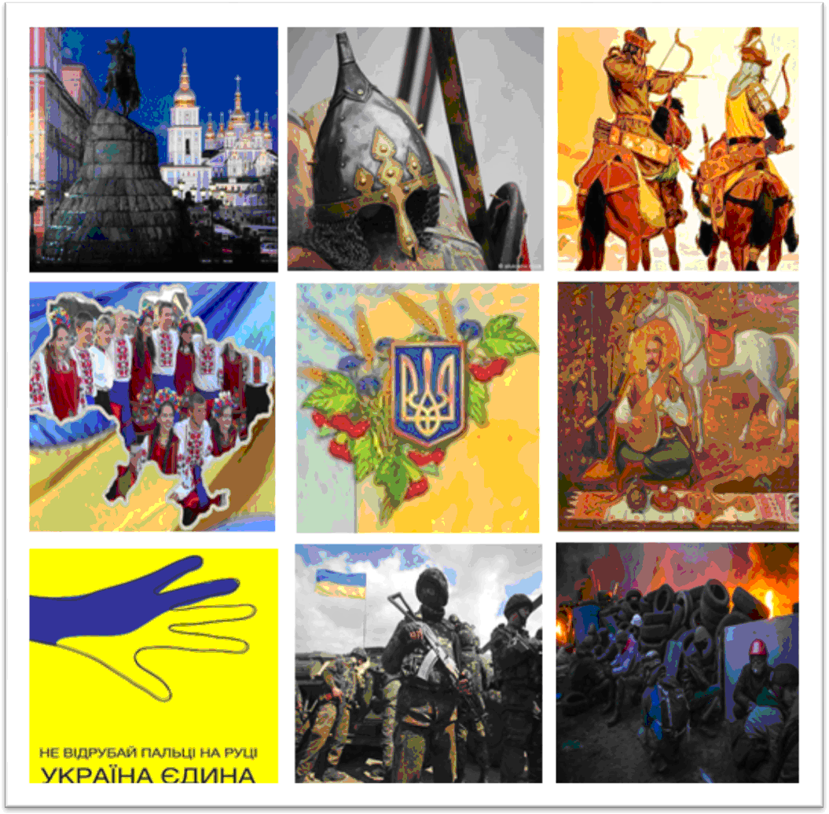

Тлумачення  
1.    Пам'ятник Б.Хмельницькому – Київ, столиця;  
2.    Шоломи воїнів-русичів – Київська Русь;  
3.    Кочівники -  воїни -  печеніги – вороги;  
4.    Україна – народ – єдність кордонів;  
5.    Символіка України;  
6.    Козак Мамай – символ козацтва, звитяги, боротьби;  
7.    Рука, пальці, прапор України -  єдність, цілісність;  
8.    Воїни – АТО – боротьба за єдність України;  
9.    Майдан, вогонь – революція Гідності.

**4.Символічне зображення карти України** (його треба доклеїти, дописати, доповнити,довести, що ваша модель майбутньої України є найкращою)

**5. «Народ скаже, як зав’яже».**

**Гра « Закінчи прислів’я»**

1.Рідна сторона – мати рідна, чужа – … *мачуха*

2.Тільки в ріднім краї солов’ї …  *співають*

3.Батьківщина-мати, умій … *за неї постояти!*

4.Без Батьківщини немає … *людини.*

5.Без верби і калини … *немає України.*

6.В чужім краю і солов’ї … *не цвірінькають.*

7.Вкраїна – мати, за неї треба … *головою стояти.*

8.Грудка рідної землі …*дорожча за золото.*

9.Додому і кінь … *жвавіше біжить.*

10.За морем тепліше, та… *вдома миліше.*

11.За рідний край …*життя віддай.*

12.За рідною землею і… *в раю скучно.*

13.Звідки знати безрідному, що таке… *любов до Батьківщини?*

14.Кожна травичка на… *своєму корені росте.*

***6.Відео Б. Ступки «Я люблю Україну»***

**7. Що б ви хотіли побажати нашій країні? (Висловлювання дітей- передати сердечко).**

* Що потрібно робити людям, щоб їхня земля процвітала?
* А що можете робити для своєї країни ви вже сьогодні?
* Я бажаю вам успіхів у навчанні, у всіх ваших справах, бо від успіху кожного громадянина кращою стає вся держава. І наостанок хочу розказати вам легенду про Україну.
* Бог створив нашу землю і почав роздавати її різним народам. Наші предки пізно спохватилися, і землі їм не дісталося. От вони прийшли до Бога, який в цей час молився. Через деякий час Бог озирнувся і запитав їх:
* — Чого ви прийшли до мене?
* Дізнавшись, що вони осталися без землі, він запропонував їм чорну землю.
* — Ні. Ми не будемо там жити. Там уже живуть німці, французи, італійці, — сказали наші предки.
* — Ну тоді я дам вам землю, яку я залишив для раю. Там є все: річки, озера, пустелі, ліси, гори. Але пам’ятайте: якщо будете берегти цю землю, то вона буде ваша, а якщо ні — то ворога, — сказав Бог.
* Пішли предки наші на ту землю і оселилися там. А країну свою називали Україною. І зараз ми живемо на тій самій райській землі.

Давайте любити, цінувати, берегти свій рідний край, робити все можливе для його процвітання.